**ĐẠI HỌC QUỐC GIA TP.HCM  
TRƯỜNG ĐH CÔNG NGHỆ THÔNG TIN**

BÁO CÁO ĐỒ ÁN LẬP TRÌNH TRỰC QUAN

ĐỒ ÁN PHẦN MỀM QUẢN LÝ BÁN HÀNG

*Nhóm SH Studio:*

***Đặng Vĩnh Siêu - 17520982***

***Lưu Sỹ Hoàng - 17520511***

**Lớp: Lập trình trực quan IT008.J11**

**Giáo viên hướng dẫn: Huỳnh Tuấn Anh**

TP. HỒ CHÍ MINH, NĂM 2017

Mục Lục

Chương 1. Hiện trạng và yêu cầu từ thực tế 3

1.1. Hiện trạng vấn đề 3

1.1.1. Vấn đề 3

1.1.2. Phương hướng giải quyết 3

1.2. Hiện trạng cơ sở vật chất và con người 3

1.2.1. Tin học 3

1.2.2. Con người 3

1.3. Yêu cầu sơ bộ về phần mềm 3

1.3.1. Tin học 3

1.3.2. Con người 4

Chương 2. Phân tích yêu cầu phần mềm và mô hình hóa 4

2.1. Yêu cầu phần mềm 4

2.1.1. Yêu cầu chức năng 4

2.1.2. Bảng FURPS 5

2.2. Mô hình hóa 5

2.2.1. Các trường hợp sử dụng thông thường 5

Chương 3. Thiết Kế 6

3.1. Thiết kế kiến trúc phần mềm 6

3.2. Thiết kế dữ liệu 7

3.2.1. Tổng quan 7

3.3. Thiết kế giao diện và thành phần xử lí của giao diện 8

3.3.1. Tổng thể về giao diện hệ thống 8

3.3.2. Giao diện Trang chính 9

3.3.3. Giao diện trang Login 9

3.3.4. Giao diện chỉnh sửa thông tin tài khoản 10

3.3.5. Giao diện Admin 11

3.3.6. Giao diện Hóa Đơn khi in 13

Chương 4. Cài Đặt Phần Mềm 14

4.1. Tổng quan về công nghệ sử dụng 14

4.1.1. Ngôn ngữ lập trình C# 14

4.1.2. SQL 14

4.2. Cài đặt phần mềm 14

4.2.1. GUI 14

4.2.2. DTO kiêm BLL 15

4.2.3. DAL 15

4.3. Vấn đề khi cài đặt 16

4.3.1. Cài đặt lớp truy cập cơ sở dữ liệu 16

Chương 5. Tổng Kết 16

5.1. Tổng Kết 16

5.2. Nhận Xét & Đánh Giá 16

5.3. Phân Rã Công Việc 16

# Hiện trạng và yêu cầu từ thực tế

## Hiện trạng vấn đề

### Vấn đề

Tuy công nghệ thông tin đã có nhiều phát triển vượt bậc nhưng ở một số cửa hàng ăn uống vẫn còn sử dụng công cụ quản lý đơn giản và chưa thực sự hiệu quả như sổ sách làm cho việc tra cứu và tổng hợp thông tin sẽ rất tốn thời gian và công sức. Bên cạnh đó, là giới hạn về khả năng lưu trữ đã tạo nên nhiều khó khăn cho việc quản lý một hệ thống cửa hàng có quy mô lớn và có nhiều chi nhánh nói chung và các cửa hàng nhỏ lẻ nói riêng.

### Phương hướng giải quyết

Chính vì những sự bất tiện trên nên việc ứng dụng công nghệ thông tin vào việc quản lý là một hành động hết sức cần thiết, khi đó vấn đề về bộ nhớ lưu trữ và khả năng quản lý sẽ không còn là vấn đề đáng lo ngại nữa. Như vậy sự ra đời của các phần mềm quản lý là hết sức cần thiết.

## Hiện trạng cơ sở vật chất và con người

### Tin học

Hiện nay, việc sử dụng máy tính cá nhân hay điện thoại di động là rất phổ biến. Hầu như bất cứ lúc nào, mọi người cũng mang theo bên mình 1 chiếc smartphone và laptop.

### Con người

Hiện nay, số lượng các nhà hàng có trang bị các thiết bị công nghệ thông tin là không ít nên việc trang bị một thiết bị điện tử như laptop hay màn hình cảm ứng là một điều dễ dàng.

## Yêu cầu sơ bộ về phần mềm

### Tin học

Phần mềm chạy được trên những máy tính có cấu hình trung bình trở lên, và không yêu cầu quá cao về phần cứng.

Một cấu hình mẫu:

* Processor: Intel Core i5-8250U, 1.6GHz (4CPUs),
* Memory: 4GB RAM,
* Operating System: Windows 10 Home,
* VGA: onboard Intel UHD Graphics 620

### Con người

* Ngôn ngữ chính: Tiếng Việt,
* Giao diện: đẹp, đơn giản và dễ sử dụng,
* Độ phức tạp: thấp, dễ học.

# Phân tích yêu cầu phần mềm và mô hình hóa



## Yêu cầu phần mềm

### Yêu cầu chức năng

* Bảng tổng hợp và định dang các yêu cầu:

|  |  |  |  |
| --- | --- | --- | --- |
| ***Định danh*** | | ***Độ Ưu tiên*** | ***Mô tả Yêu Cầu*** |
| YC_1 | Login | 5 | Đăng nhập bằng tài khoản |
| YC_2 | User_permission | 5 | Giới hạn quyền truy cập theo loại tài khoản |
| YC_3 | Add_Bill | 4 | Thêm Bill dựa trên bàn (chưa thanh toán) bằng cách thêm các món ăn |
| YC_4 | Pay (With_Recipe) | 4 | Thanh toán hóa đơn có kèm in hóa đơn(hoặc không) |
| YC_5 | Edit_Account | 4 | Thay đổi thông tài khoản hiện tại; xem, thêm , sửa, reset password (đối với tài khoản quản trị) |
| YC_6 | List_Bills_By_Date | 4 | Liệt Kê các đơn **đã thanh toán** trong khoản thời gian chọn. |
| YC_7 | Edit_Foods | 3 | Cho phép xem, sửa, thêm, xóa Món Ăn (kèm theo xóa các bill có món ăn đó). |
| YC_8 | Edit_Categorys | 3 | Cho phép xem, sửa, thêm, xóa Danh Mục món ăn. |

Bảng 1: Bảng tổng hợp yêu cầu chức năng

### Bảng FURPS

|  |  |
| --- | --- |
| ***Tiêu chí chất lượng*** | ***Mô tả*** |
| Functionality | * Hệ thống hướng tới phục vụ người dùng Kinh Doanh Nhỏ Lẻ. |
| Usability | * Cung cấp kèm theo tài liệu và hướng dẫn từng trang và chức năng của hệ thống. * Giao diện được thiết kế bắt mắt, đơn giản, dễ hiểu, và dễ sử dụng, có thông báo rõ ràng về yêu cầu để tác động lên phần mềm |
| Reliability | * Hệ thống lấy thông tin từ các nguồn đáng tin cậy và sẽ cập nhật thường xuyên. |
| Performance | * Các thuật toán sẽ được tối ưu hóa, giảm thiểu thời gian phản hồi (response time.) |
| Supportability | * Thiết kế có tính tiến hóa cao, có nhiều phương hướng để phát triển. * Database được thiết kế ở dạng chuẩn cao, dễ tương tác và nâng cấp. * Cung cấp chức năng thông báo lỗi đến nhà sản xuất cho người dùng. |

Bảng 3: Các tiêu chí FURPS

## Mô hình hóa

### Các trường hợp sử dụng thông thường

|  |  |  |  |
| --- | --- | --- | --- |
| ***Use Case*** | ***Tên*** | ***Mô tả*** | ***Yêu cầu liên quan*** |
| UC-1 | Thanh toán hóa đơn | Thêm một hóa đơn với các món ăn có sẵn và thanh toán | Login, Add_Bill, Pay(With_Recipe) |
| UC-2 | Thay đổi cá nhân | Xem, và thay đổi mật khẩu cá nhân, tên hiển thị(không thể thay đổi User Name) | Login, Edit_Account |
| UC-3 | Xem các bills | Xem các bills trong một khoản thời gian | Login,  List_Bills_By_Date |

Bảng 4: Bảng tổng hợp các use-case thông dụng

# Thiết Kế



## Thiết kế kiến trúc phần mềm

Phần mềm sẽ được thiết kế theo mô hình kiến trúc 3 Layers:

* GUI: Là phần giao diện của ứng dụng để hiển thị dữ liệu và nhận tương tác của người dùng.
* BLL: Lớp trung gian giữa GUI và DAL. Có chức năng kiểm tra ràng buộc toàn vẹn và hợp lệ của dữ liệu
* DAL: Là các đối tượng giúp truy xuất và thao tác trên dữ liệu thực sự.

## Thiết kế dữ liệu

### Tổng quan

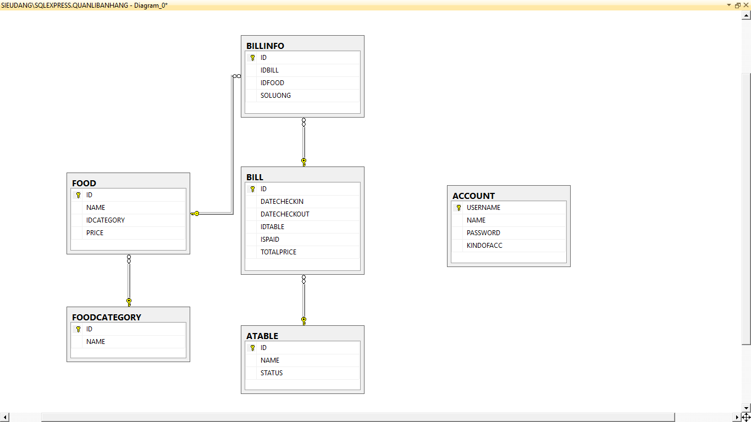

Hình 1: Hệ cơ sở dữ liệu của phần mềm

## Thiết kế giao diện và thành phần xử lí của giao diện

### Tổng thể về giao diện hệ thống

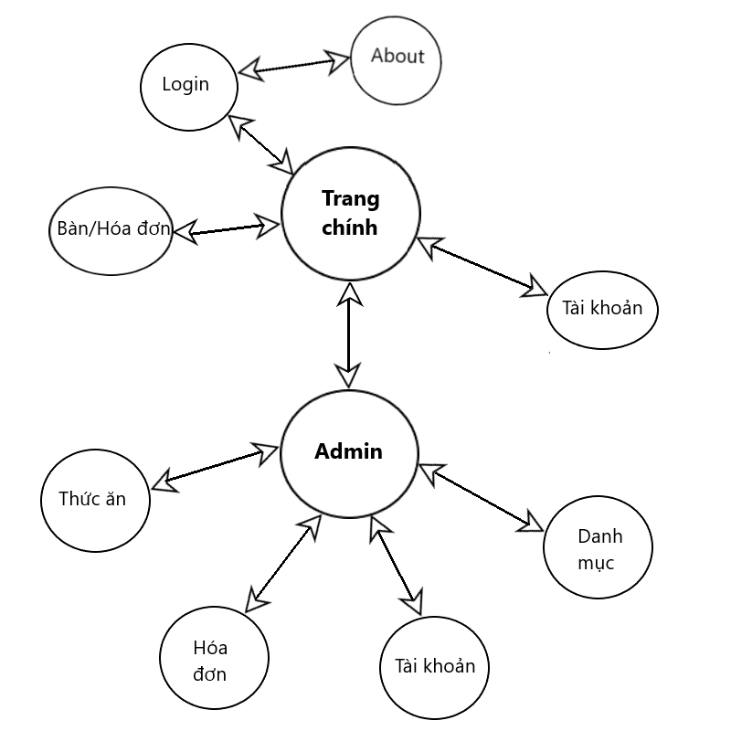

Hình 2: Sơ đồ giao diện tổng thể

### Giao diện Trang chính

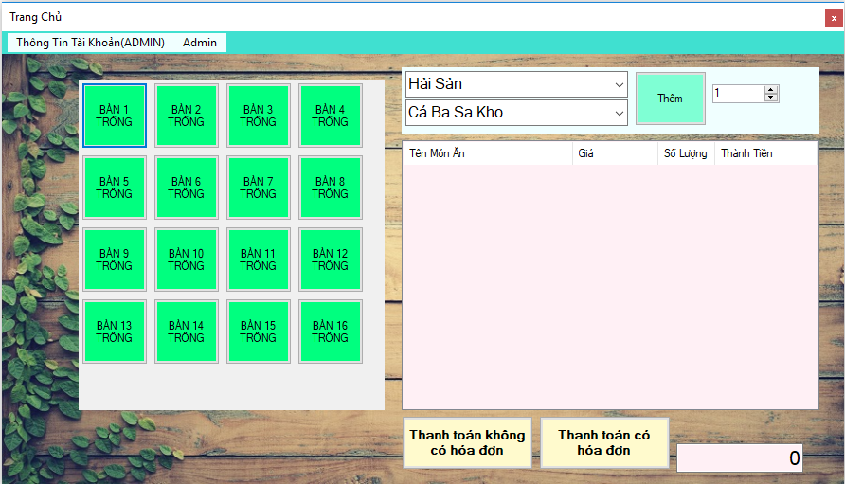

Hình 3: Giao diện trang chính

Mô tả thành phần giao diện bao gồm:

* 1 ListView lớn thể hiện chi tiết hóa đơn.
* 2 ComboBox để lựa chọn loại và món ăn.
* 3 Button Thêm, Thanh toán có hóa đơn và không hóa đơn.
* 1 TextBox để hiển thị giá trị hóa đơn.

### Giao diện trang Login

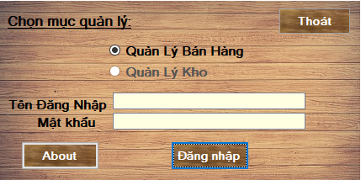

Hình 4: Giao diện Login

Mô tả thành phần giao diện gồm:

* 2 TextBox để nhập thông tin tên và mật khẩu đăng nhập.
* 2 CheckBox một để quản lý bán hàng, 1 để quản lý kho (sẽ cập nhật trong phiên bản 2.0)
* 3 Button Thoát, Đăng nhập và About (hiển thị thông tin về nhà sản xuất)

### Giao diện chỉnh sửa thông tin tài khoản

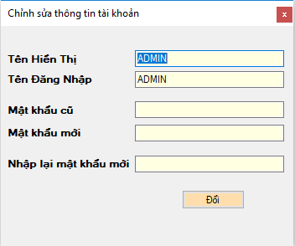

Hình 5: Giao diện chỉnh sửa thông tin tài khoản.

Mô tả thành phần giao diện gồm:

* 5 Label thể hiện thông tin.
* 5 TextBox để điền thông tin.
* 1 Button.

### Giao diện Admin

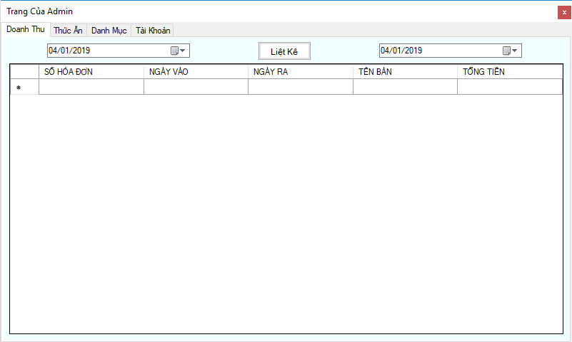

Hình 6: Giao diện Admin – Doanh Thu

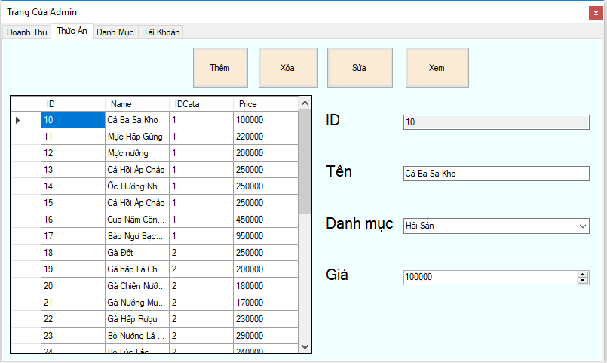

Hình 7: Giao diện Admin – Thức Ăn

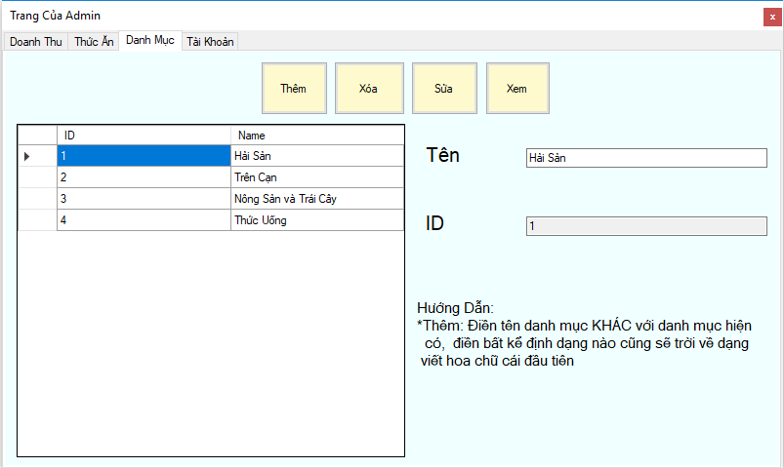

Hình 8: Giao diện Admin – Danh Mục

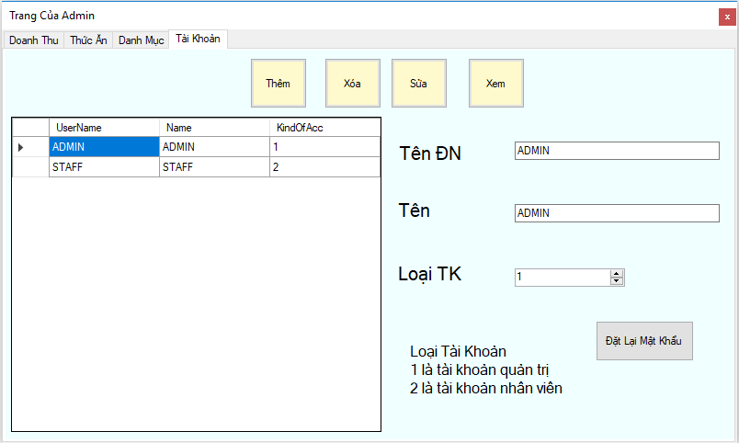

Hình 9: Giao diện Admin – Tài Khoản

Mô tả thành phần giao diện gồm:

* 1 DataGridView.
* 4 Button Thêm, Xem, Xóa, Sửa.
* 2 DateTimePicker
* TextBox để hiển thị thông tin.

### Giao diện Hóa Đơn khi in

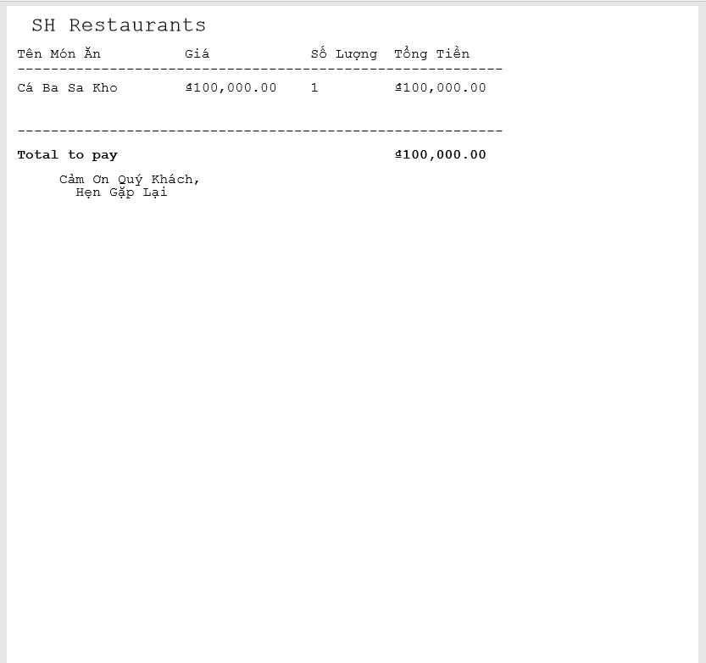

Hình 10: Giao diện Hóa Đơn

Mô tả:

* Định dạng file: PDF
* Thông tin hiển thị: Tên Món Ăn, giá, số lượng, thành tiền.

# Cài Đặt Phần Mềm



## Tổng quan về công nghệ sử dụng

### Ngôn ngữ lập trình C#

C# là một ngôn ngữ cấp cao và thuần hướng đối tượng, hỗ trợ rất mạnh trong việc xây dựng các ứng dụng trên môi trường Windows. Đối với những lập trình viên đã từng sử dụng qua C, C++, hoặc Java, việc nắm bắt và sử dụng C# một cách hiệu quả là khá dễ dàng và ít tốn thời gian.

Mã nguồn được viết bằng ngôn ngữ C# sẽ được dịch sang một ngôn ngữ tầm trung (Intermediate Language) phù hợp với các đặc tả của Common Language Infrastructure (CLI), và được lưu trữ trong các tập tin thực thi (thường có đuôi là .exe hay .dll.

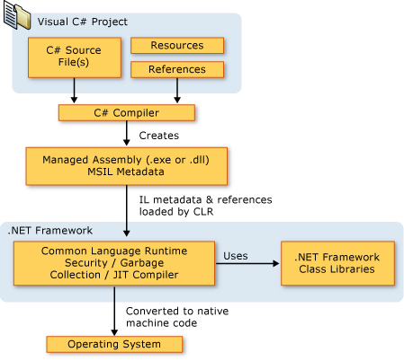

Hình 11: .NET Framework platform architecture  
Credit: msdn.microsoft.com

### SQL

Phần mềm sử dụng các câu lệch SQL cơ bản hoặc Stored Procs để tác động đến Database thông qua lớp DAL.

## Cài đặt phần mềm

### GUI

Sử dụng một Window chính là Function.cs để chứa các nút hoạt động như một menu và các nút để đến những Form giao diện khác.

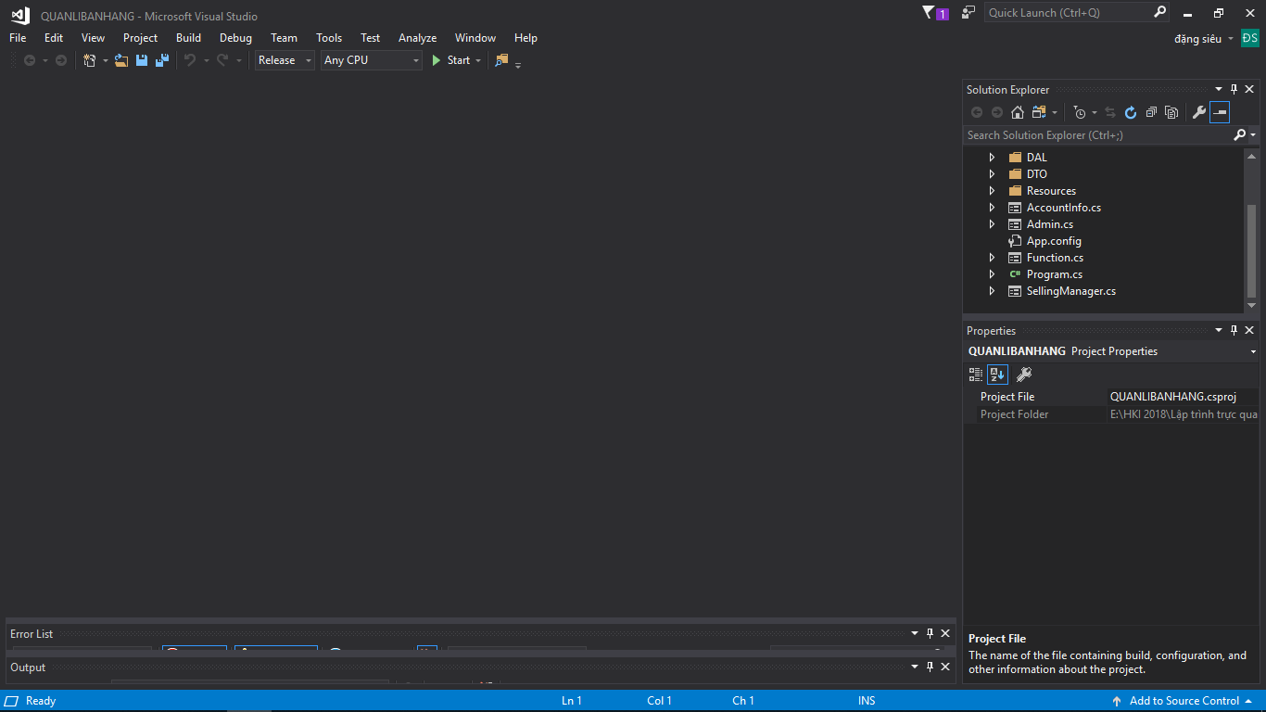

Hình 12: Các thành phần giao diện của phần mềm

### DTO kiêm BLL

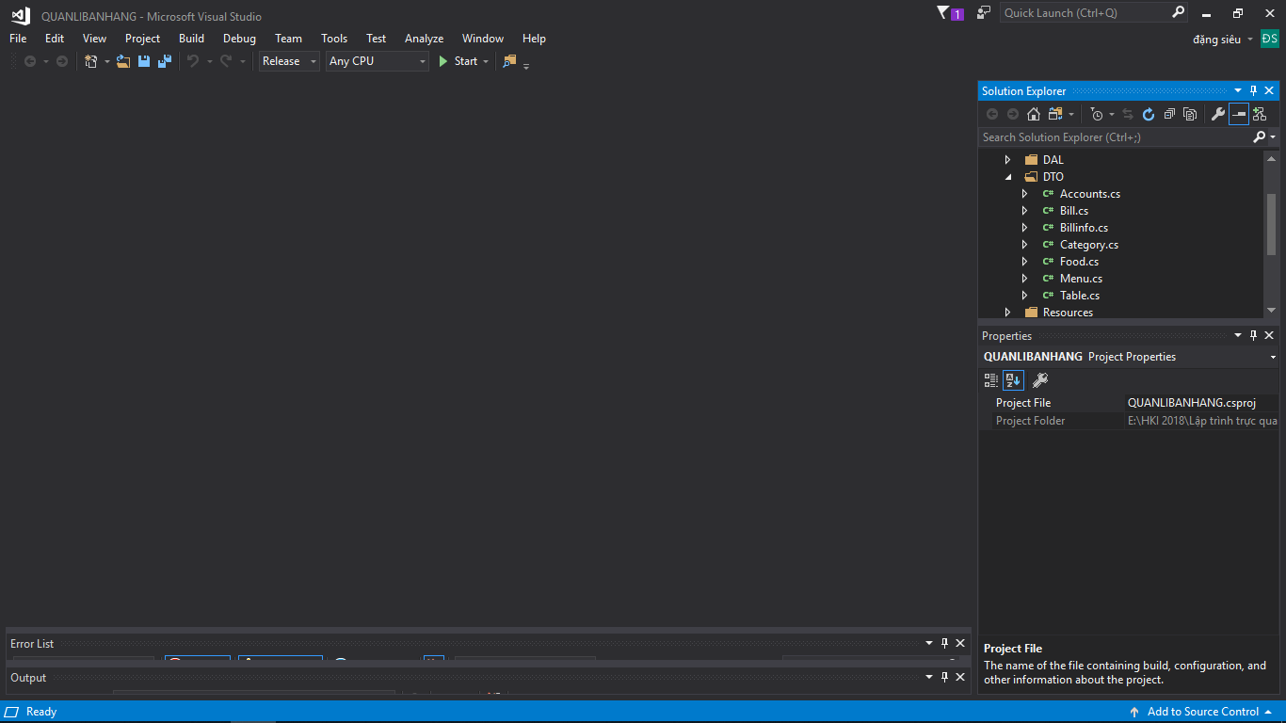

Hình 13: Các thành phần lớp trung gian View Model

Nhiệm vụ quan trọng của nó là chứa các mã lệnh cần thiết để thực hiện SQL query, và đối tượng nhận lại từ database

### DAL

Trực tiếp thao tác trên dữ liệu thực sự

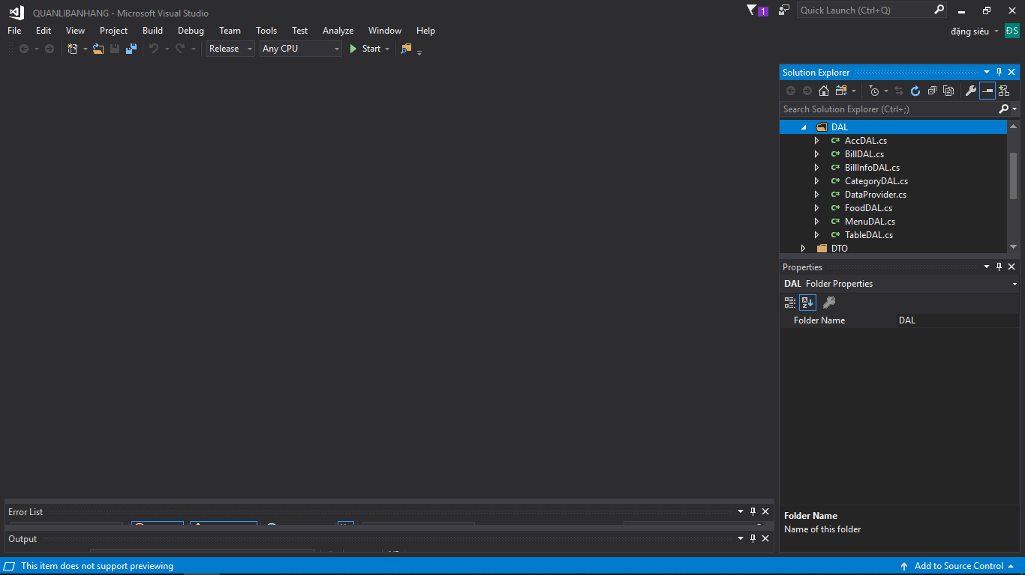

Hình 14: Các Class Model

## Vấn đề khi cài đặt

### Cài đặt lớp truy cập cơ sở dữ liệu

* Yêu cầu cần phải có SQL Server để cài đặt dẫn đến cài đặt cơ sở dữ liệu ban đầu gặp nhiều khó khăn

# Tổng Kết



## Tổng Kết

Phần mềm bước đầu đã được phát triển đi đúng theo dự tính và kế hoạch. Tuy gặp khá nhiều khó khăn trong vấn đề tiếp cận với công nghệ lập trình mới, nhóm vẫn đảm bảo được các tiến độ làm việc do đã đặt ra.

## Nhận Xét & Đánh Giá

Trong thời gian có hạn, việc hoàn thành dự án đã vượt qua được nhiều thử thách nhất định nhưng phần mềm vẫn còn nhiều điểm có thể cải tiến nhằm nâng cao chất lượng phục vụ và trải nghiệm của người dùng:

* Cải thiện giao diện người dùng,
* Cài đặt và hoàn thiện nhiều tính năng nâng cao,
* Mở rộng dữ liệu trong database hoặc hướng đến sử dụng dịch vụ cloud database.

## Phân Rã Công Việc

|  |  |  |  |  |
| --- | --- | --- | --- | --- |
| **No.** | **Công việc** | **Duration (days)** | **Assign To** | **% Finished** |
| 1 | Tìm hiểu sơ bộ & đăng ký đồ án |  | Cả 2 | 100% |
| 2 | Tìm hiểu công nghệ liên quan |  | Cả 2 | 100% |
| **I. VIẾT BÁO CÁO** | | | | |
| 3 | **Chương 1 – Hiện trạng** |  |  |  |
| 4 | 1.1. Hiện trạng vấn đề |  | Cả 2 | 100% |
| 5 | 1.2. Hiện cơ sở vật chất và con người |  | Cả 2 | 100% |
| 6 | 1.3. Yêu cầu về phần mềm |  | Cả 2 | 100% |
| 7 | **Chương 2: Phân tích** |  |  |  |
| 8 | 2.1. Yêu cầu phần mềm |  | Hoàng | 100% |
| 9 | 2.2. Mô hình hóa |  | Hoàng | 100% |
| 10 | **Chương 3: Thiết kế** |  |  |  |
| 11 | 3.1. Thiết kế kiến trúc phần mềm |  | Siêu | 100% |
| 12 | 3.2. Thiết kế dữ liệu |  | Siêu | 100% |
| 14 | 3.3. Thiết kế giao diện và thành phần xử lí của giao diện |  | Hoàng | 100% |
| 15 | **Chương 4: Cài đặt** |  |  |  |
| 16 | 4.1. Tổng quan về công nghệ sử dụng |  | Siêu | 100% |
| 17 | 4.2. Cài đặt phần mềm |  | Hoàng | 100% |
| 18 | 4.3. Vấn đề khi cài đặt |  | Siêu | 100% |
| 23 | **Chương 6: Kết luận** |  | Siêu | 100% |
| **II. LẬP TRÌNH** | | | | |
|  | 1. Database | 15 | Siêu | 90% |
|  | 2. Giao diện | 20 | Hoàng | 90% |
|  | 3. DAL | 15 | Siêu | 90% |
|  | 4. DTO | 15 | Hoàng | 90% |
| **IV. NỘP BÁO CÁO TIẾN ĐỘ & SẢN PHẨM** | | | **Tiến độ sản phẩm** | |
|  | **Các khoảng thời gian có trên git Hub** | | Hoàn thành các yêu cầu | |

Bảng phân công công việc và báo cáo tiến độ sản phẩm